**МИНИСТЕРСТВО ЦИФРОВОГО РАЗВИТИЯ СВЯЗИ И МАССОВЫХ КОММУНИКАЦИЙ**

**Ордена Трудового Красного Знамени**

**Федеральное государственное бюджетное образовательное учреждение высшего образования**

**«Московский технический университет связи и информатики»**

Кафедра «Математической кибернетики и информационных технологий»

**Отчет по лабораторной работе №1**

по дисциплине «Введение в информационные технологии» на тему:

Начало работы с Python

Выполнил:

Сидорук Данил Вадимович, БФИ-2202

Проверил: Фурлетов Ю. М.

Москва

2023

Ссылка на репозиторий: <https://github.com/PatriotRossii/informatics_laboratories_8>

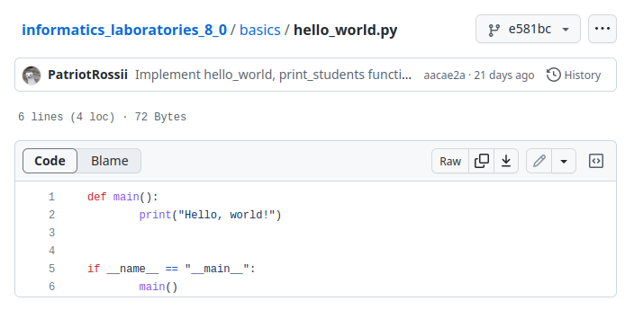Рисунок 1 — скрипт hello_world.py

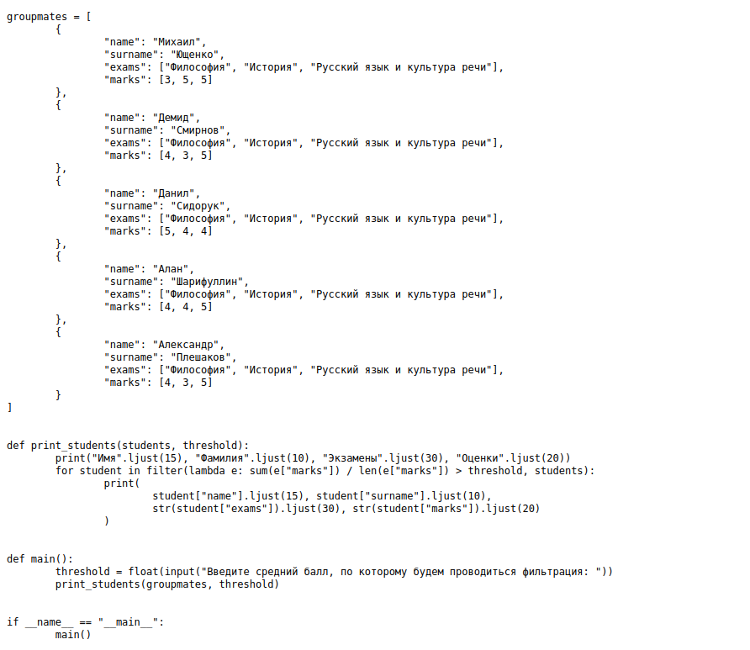Рисунок 2 — скрипт my_group.py с реализованной фильтрацией по среднему баллу

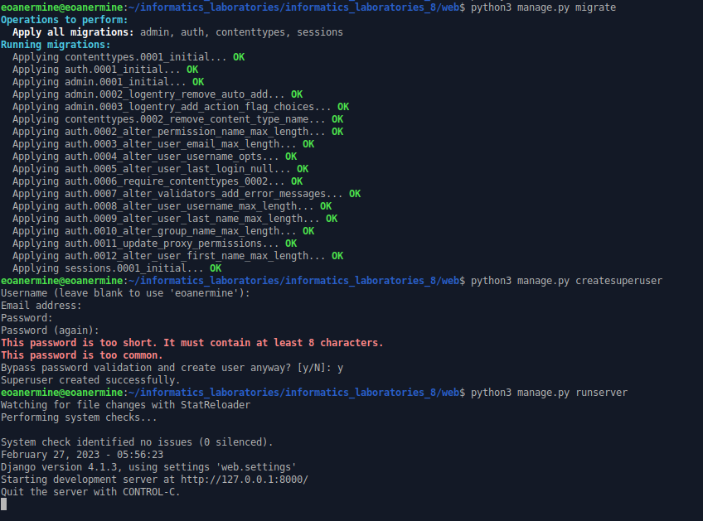Рисунок 3 — применение миграций, создание суперпользователя и запуск сервера

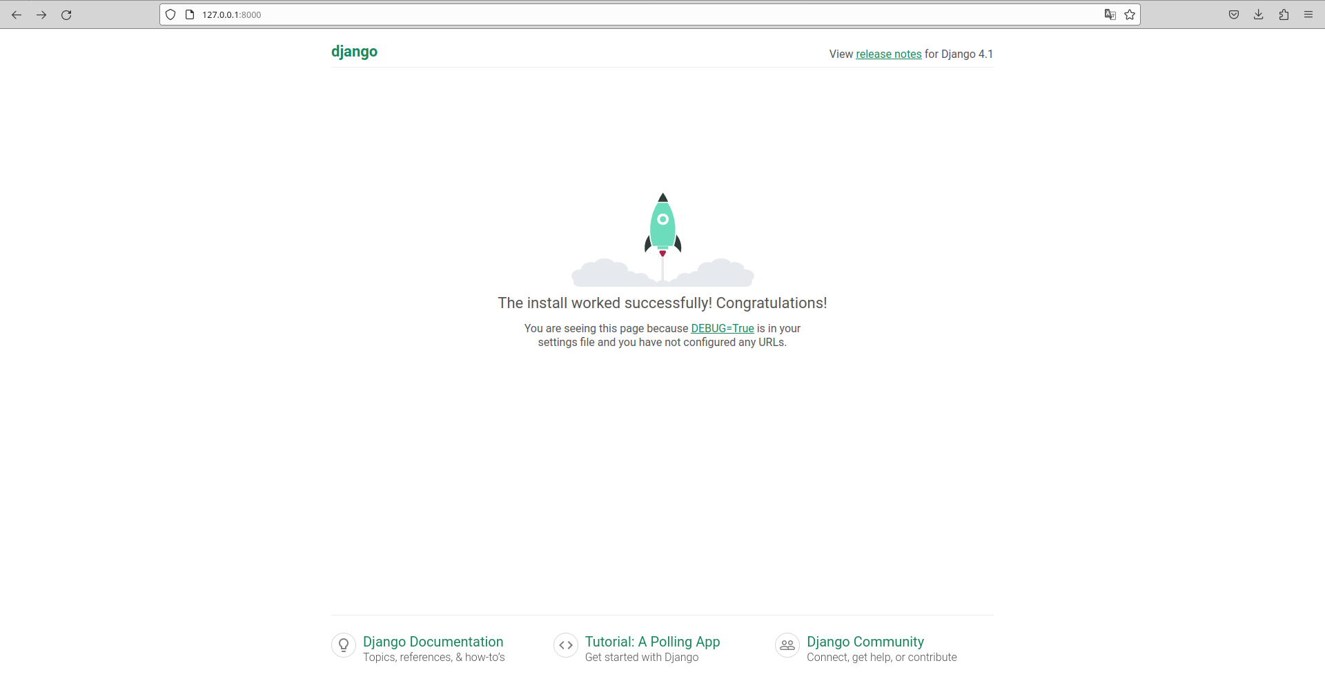Рисунок 4 — главная страница веб-приложения

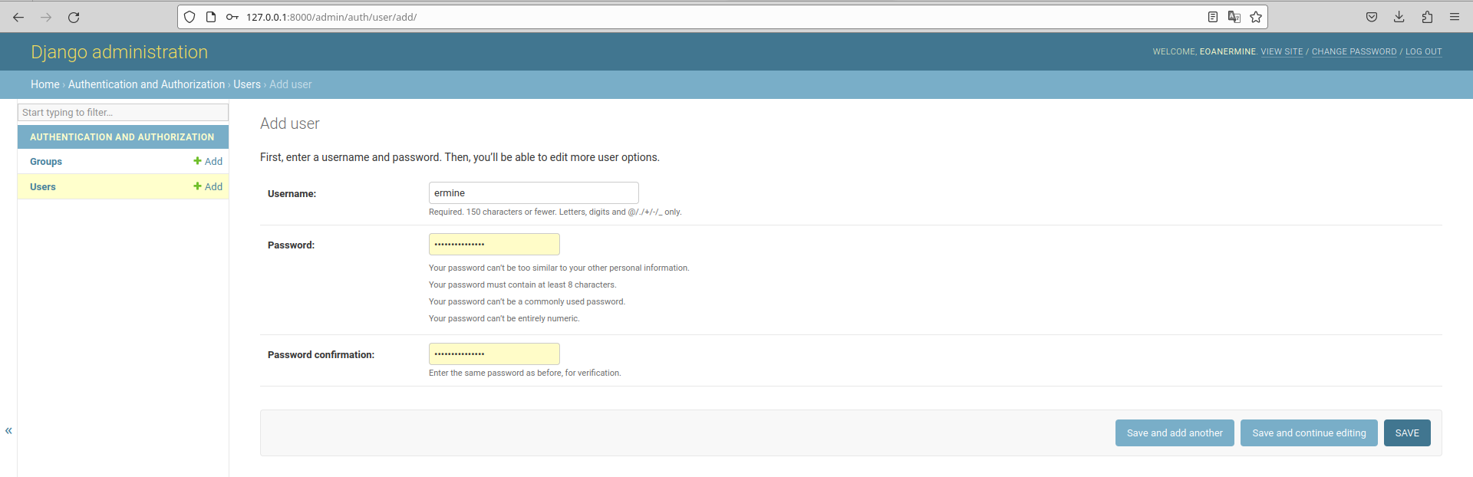Рисунок 5 — создание пользователя через интерфейс административной панели

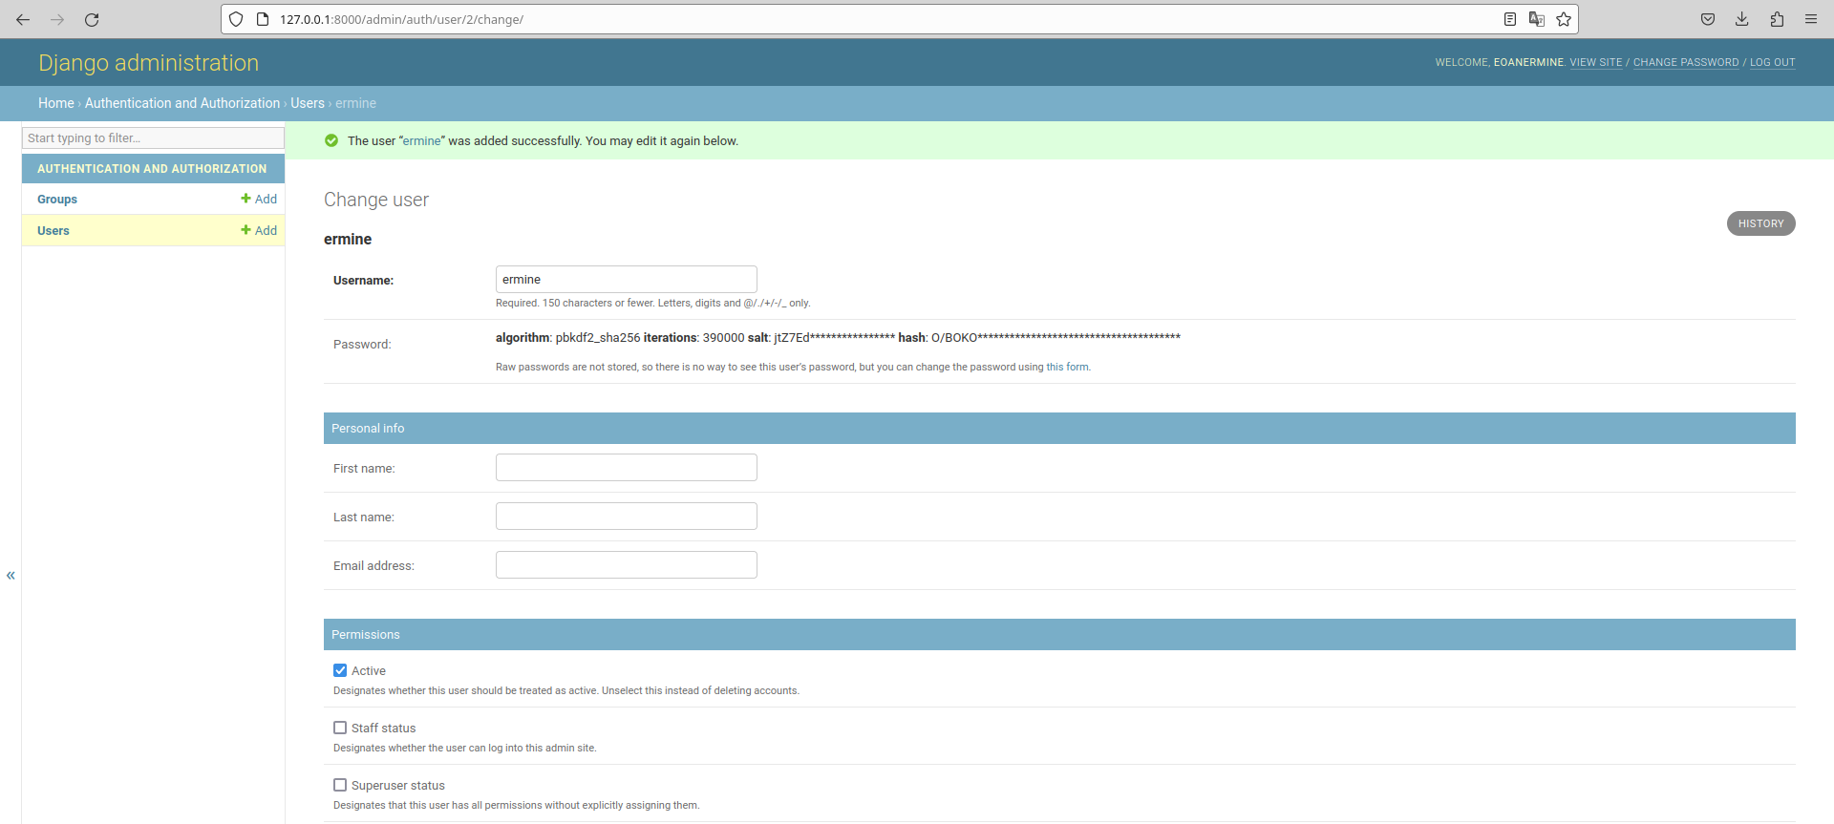Рисунок 6 — редактирование пользователя через интерфейс административной панели